# TSTimer项目

## 数据库设计文档v1.0

### 项目承担小组：TS小组

### 时间：2018年7月

1. **引言**
   1. **编写目的**

数据库设计说明书是根据概要设计说明书的要求所编写的，是为详细设计作依据的，为详细设计提供标准，并提供给编码人员和测试人员。

* 1. **背景**

待开发的数据库的名称：TSTimerBackend

使用此数据库的软件系统的名称：MySQL 5.6

该软件系统开发项目的任务提出者：关智威

该软件系统的用户：TSTimer用户及管理员

将安装该软件和这个数据库的中心站：TSTimer用户及管理员

* 1. **定义**

TSTimer TSTimer项目

CDM（Concept Data Model）概念数据模型

PDM（Physics Data Model）物理数据模型

* 1. **参考资料**

《TSTimer项目软件需求规约》

1. **外部设计**
   1. **类型划分**

主表4个

* 1. **标识符和约定**

数据库表的命名时用表名的英文或者英文缩写，编程实现简单易记。

|  |  |  |  |
| --- | --- | --- | --- |
|  | 表名 | 描述 | 说明 |
| 1 | User | 用户 |  |
| 2 | Plan | 用户计划 |  |
| 3 | Unplanned | 计划外事件 |  |
| 4 | Feedback | 用户反馈 |  |

* 1. **数据库表设计格式说明**
     1. **用户（User）**

|  |  |  |  |  |  |
| --- | --- | --- | --- | --- | --- |
| 字段 | 列名 | 字段类型 | 不为空 | 主键 | 外键 |
| 用户编号 | UserID | Variable Characters(255) | 是 | 是 |  |
| 用户名 | Username | Variable Characters(50) | 是 |  |  |
| 用户密码 | Password | Variable Characters(1024) | 是 |  |  |
| 用户电话 | TEL | Integer | 是 |  |  |

* + 1. **用户计划（Plan）**

|  |  |  |  |  |  |
| --- | --- | --- | --- | --- | --- |
| 字段 | 列名 | 字段类型 | 不为空 | 主键 | 外键 |
| 用户编号 | UserID | Variable Characters(255) | 是 | 是 | 是 |
| 创建日期 | Createtime | Date | 是 |  |  |
| 计划摘要 | Abstract | Variable Characters(1024) | 是 |  |  |
| 计划详情 | Detail | Variable Characters(1024) |  |  |  |
| 番茄时间 | TSTime | Integer | 是 |  |  |
| 循环次数 | CycleTimes | Integer | 是 |  |  |
| 番茄数 | T_Numbers | Integer |  |  |  |

* + 1. **计划外事件（Unplanned）**

|  |  |  |  |  |  |
| --- | --- | --- | --- | --- | --- |
| 字段 | 列名 | 字段类型 | 不为空 | 主键 | 外键 |
| 用户编号 | UserID | Variable Characters(255) | 是 | 是 | 是 |
| 创建日期 | Createtime | Date | 是 |  |  |
| 事件内容 | Interrupt | Variable Characters(1024) | 是 |  |  |
| 事件类型 | Type | Boolean | 是 |  |  |

* + 1. **用户反馈（Feedback）**

|  |  |  |  |  |  |
| --- | --- | --- | --- | --- | --- |
| 字段 | 列名 | 字段类型 | 不为空 | 主键 | 外键 |
| 用户编号 | UserID | Variable Characters(255) | 是 | 是 | 是 |
| 反馈日期 | Createtime | Date | 是 |  |  |
| 截图 | Pictures | Variable Characters(1024) |  |  |  |
| 用户电话 | TEL | Integer | 是 |  |  |

* 1. **支持软件**

PoweDesigner 16.5

MySQL 5.7

Navicat for MySQL 11

1. **结构设计**

ER图

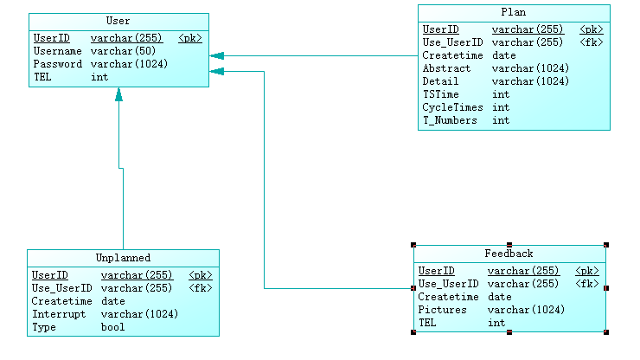

1. **运用设计**
   1. **数据字典设计**

**数据字典（DD）：包括数据流，数据文件和数据项**

数据类型=数据类型编码+数据类型名称+数据类型备注

数据字典=数据字典编号+数据字典编码+数据类型编码+数据字典名称+数据字典备注

**数据项**

数据类型编码 US01

数据类型名称 用户编码

数据类型备注 用户编码

数据类型编码 US02

数据类型名称 用户名

数据类型备注 用户名

数据类型编码 US03

数据类型名称 用户密码

数据类型备注 用户密码

数据类型编码 US04

数据类型名称 用户电话

数据类型备注 用户电话

数据类型编码 PL05

数据类型名称 创建日期

数据类型备注 创建日期

数据类型编码 PL06

数据类型名称 计划摘要

数据类型备注 计划摘要

数据类型编码 PL07

数据类型名称 计划详情

数据类型备注 计划详情

数据类型编码 PL08

数据类型名称 番茄时间

数据类型备注 番茄时间

数据类型编码 PL09

数据类型名称 循环次数

数据类型备注 循环次数

数据类型编码 PL10

数据类型名称 番茄数

数据类型备注 番茄数

数据类型编码 UN11

数据类型名称 事件内容

数据类型备注 事件内容

数据类型编码 UN12

数据类型名称 事件类型

数据类型备注 时间类型

数据类型编码 FE13

数据类型名称 反馈日期

数据类型备注 反馈日期

数据类型编码 FE14

数据类型名称 截图

数据类型备注 截图

* 1. **数据字典备注安全保密设计**

本后台的数据通过角色授权进行访问，用户可以进行如下操作：查看自己计划表，查看打卡历史，查看计划外事件统计等等。